全国计算机等级考试报名系统
考生使用说明书
教育部考试中心
2016.05
目 录
一、 注册账号和登录 1
1. 注册通行证 1
2. 登录系统 3
3. 欢迎界面介绍 3
二、 考试报名 3
1. 阅读报名协议 3
2. 填写基本信息 4
3. 报考科目 5
4. 上传照片 6
5. 申请信息审核 7
6. 网上支付 8
7. 现场确认 错误!未定义书签。

注册账号和登录
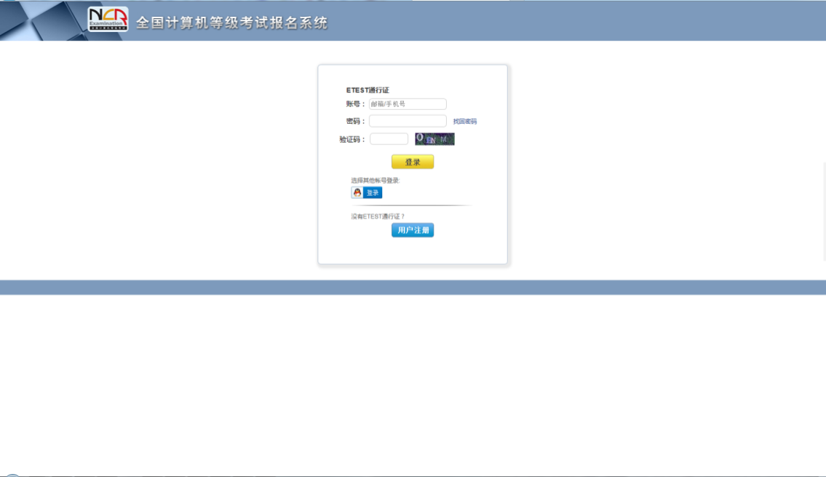
- 考生首次登录系统需要注册登录通行证，若考生有通行证账号，可以直接登录。
- 考生也可使用其他账号登录，例如使用“QQ账号”登录。点击图标，可根据提示操作，实现登录。
- 点击横栏“网上报名公告”按钮，可查看网上报名公告信息。
- 点击横栏“网上报名须知及流程”按钮，可查看网上报名须知及流程信息。

注册通行证
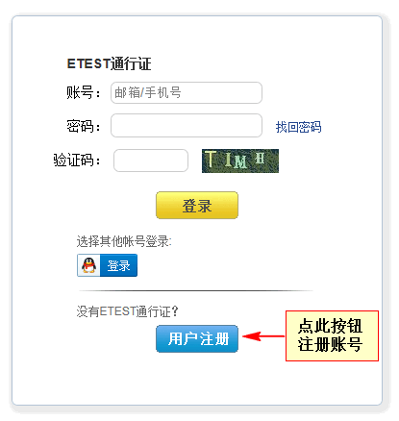 转到 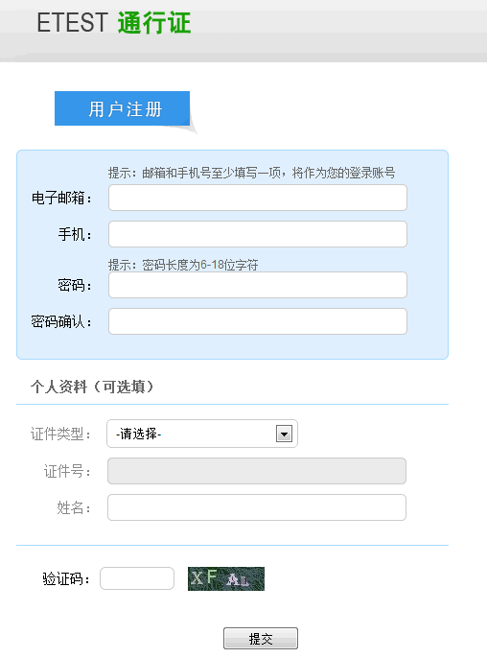
考生点击“用户注册”按钮，根据网页提示，输入对应的注册信息，即可完成注册。
若用户需要修改通行证密码，可按如下步骤：
- 在浏览器中打开 http://passport.etest.net.cn/login
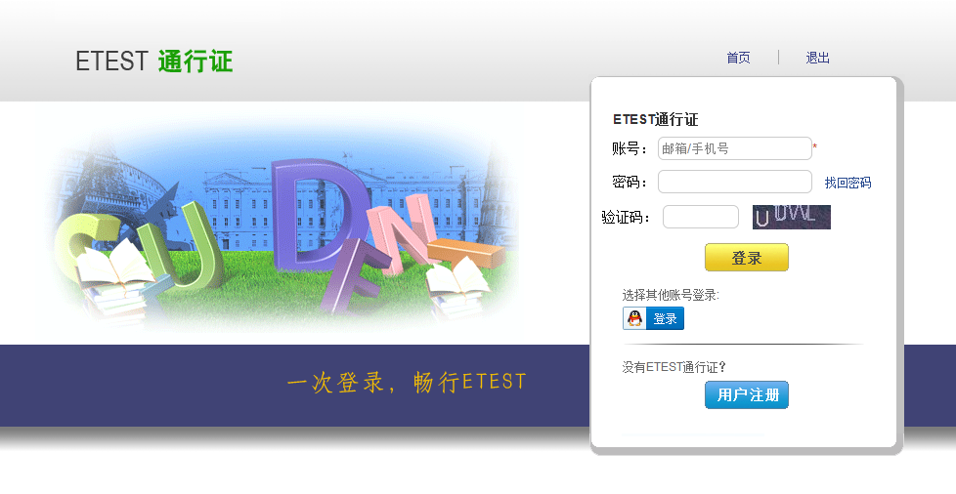
- 使用用户自己的账号和密码登录，登录成功后可看到图示界面。
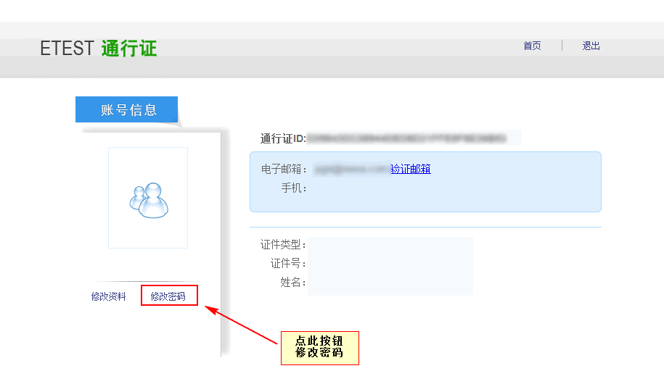
点击修改密码按钮，按照提示修改密码即可。
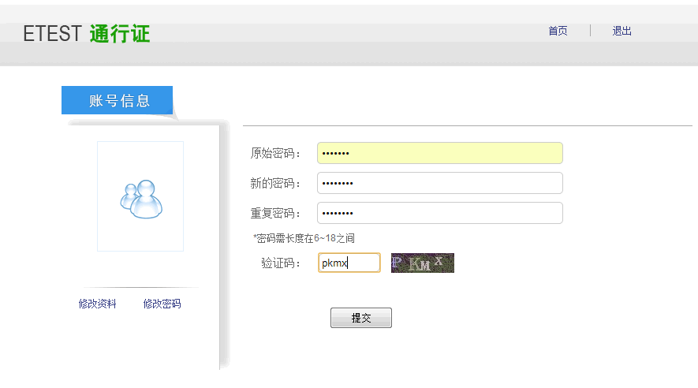

登录系统
- 在登录框中正确输入账号、密码、验证码，登录系统。或者点击“QQ登录”按钮，使用考生的QQ账号直接登录。
- 首次登录成功后进入系统的个人报名欢迎界面。

欢迎界面介绍
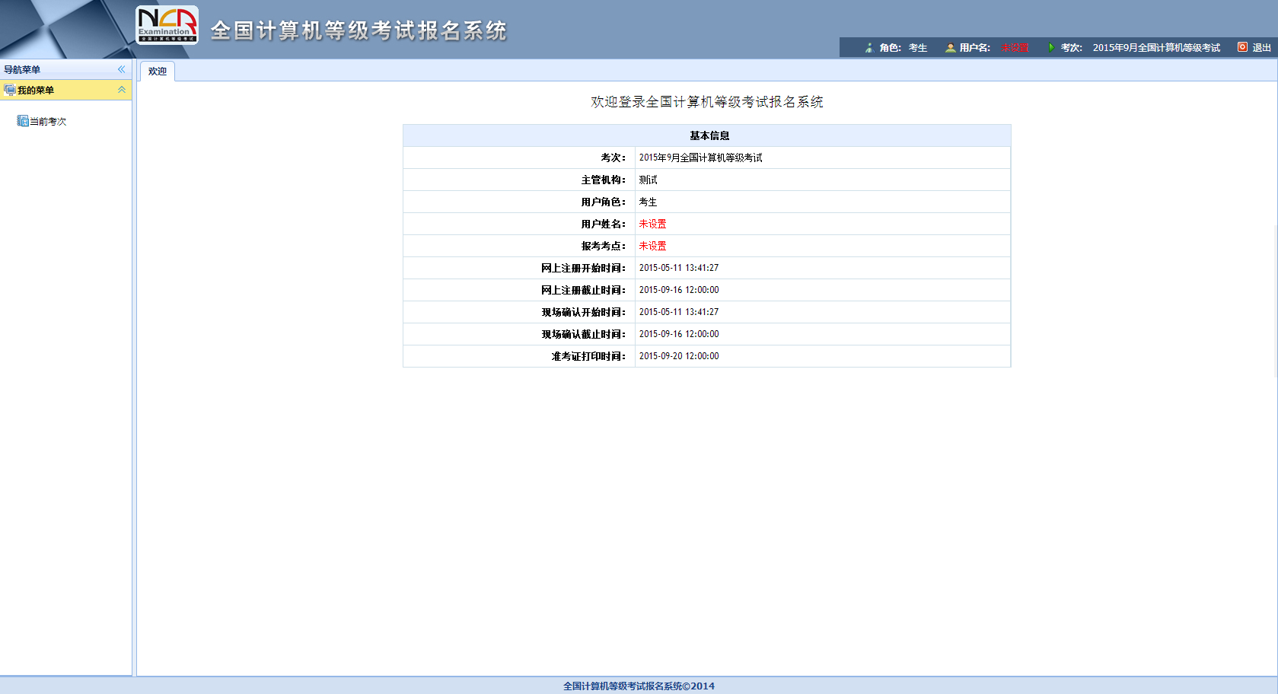
- 左侧为导航菜单栏，显示系统功能菜单。点击“<<”图标可隐藏整个导航栏；点击各功能栏目可展开或折叠其子菜单；点击子菜单可在右侧主窗口打开其功能页面。
- 右侧为主操作窗口栏，可打开多个操作窗口，通过窗口上侧的标签切换或者关闭。
- 刚登录系统，主窗口显示当前登录用户和当前进行考试的一些基本信息，方便考生快速了解当前考试信息。上方横栏显示当前登录用户信息、本次考试名称、退出系统按钮。

考试报名
- 阅读报名协议
点击左侧导航栏中“当前考次”菜单即可阅读《报名协议》，勾选“同意报名协议”复选框，点击“同意”按钮，即可进行下一步；若点击“不同意”按钮，可中止报名。
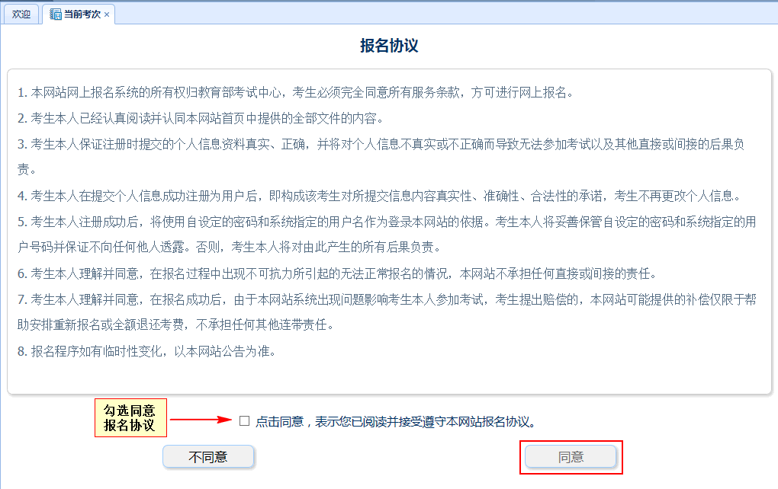

- 填写基本信息
填入相关信息，带有红色“*”号标记的信息为必填项。
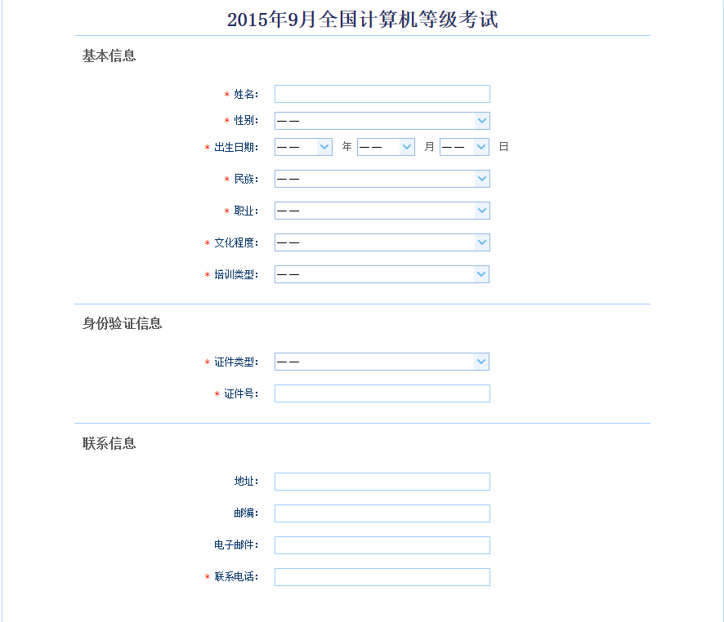
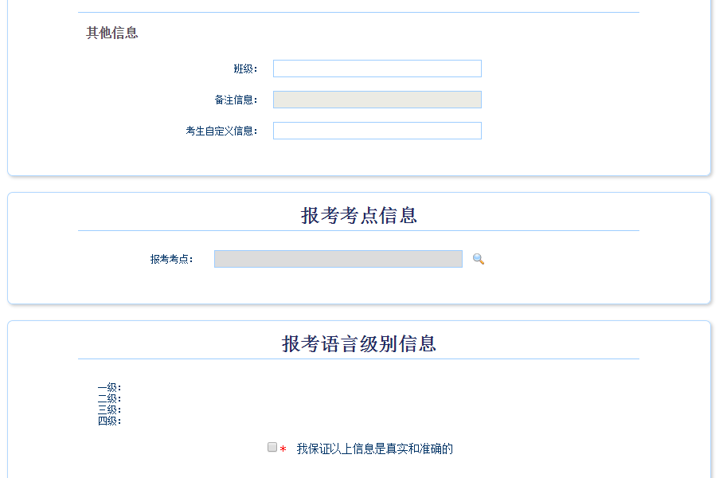

凡我校在校生填报报名信息时必须在“备注信息”栏填入学院全称，比如“土木工程与环境学院”、“应用技术学院”，土木和管理学院在彭州的专升本考生需备注“土木工程与环境学院(应用)”和 “管理学院(应用)”。
- 报考科目
考生首先选择报考考点，选择完考点后，系统会加载出该考点的所有开考科目。
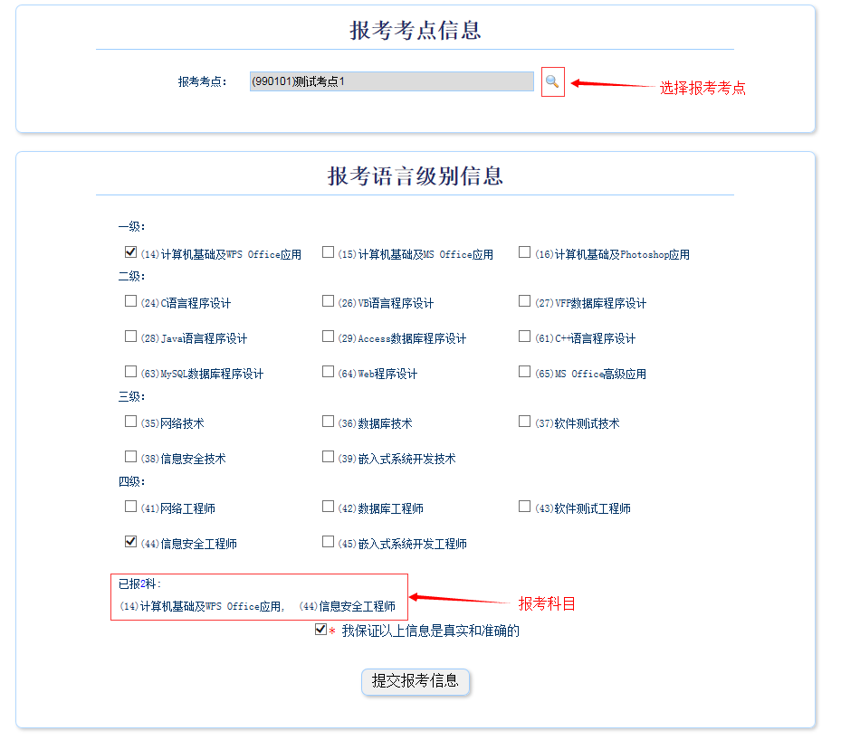

选择完要报考的考点，勾选要报考的科目。考生至少要报考一科，也可报考多科，选择完科目后，科目列表下方会显示已报考的科目。
考生确认基本信息和报考科目无误后，勾选“我保证以上信息是真实和准确的”，点击“提交报考信息”按钮，进入下一步。
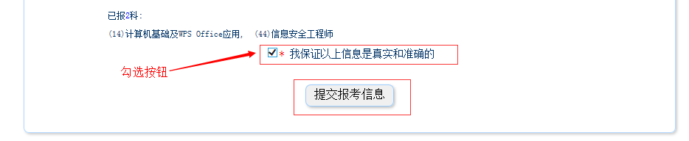
- 上传照片
考生点击“提交报考信息”按钮后，系统会弹出提示上传照片提醒框，点击“确定”后，点击上传照片按钮。考生必须上传照片，否则报名无效。
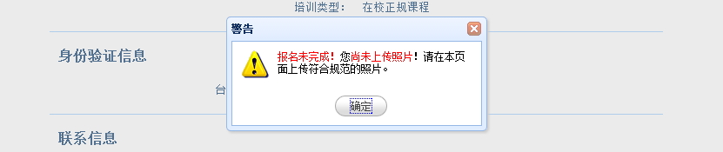

照片规格：
- 照片应为考生本人近期正面免冠彩色证件照。
- 成像要求：成像区上部空1/10，头部占7/10，肩部占1/5，左右各空1/10。采集图像大小最小为192*144（高*宽），彩色，成像区大小为48mm*33mm(高*宽)。
- 文件格式要求：要求存储为jpg格式，图像文件名为*.jpg。
- 文件大小要求：20KB-200KB。
- 考生应上传本人清晰、正置的照片，不允许上传侧置或倒置的照片。
考生点击上传照片控件，选择符合要求的照片，点击“上传照片”按钮，可预览上传的照片。若要修改照片，可点击上传照片控件，选择其他照片，点击“修改照片”按钮。
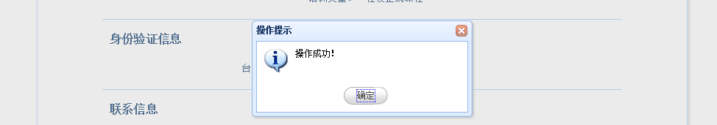
如果考生发现不正确的信息，可点击“修改报考信息”按钮，修改基本信息或报考科目。考生可点击“修改照片”按钮修改照片。
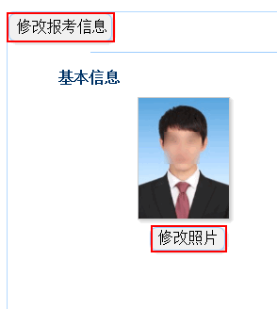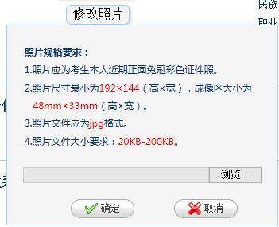

- 申请信息审核
如果考生报考的考点，开启了信息审核功能，当考生上传照片以及报考科目信息检查无误后，需要点击“申请信息审核”按钮。
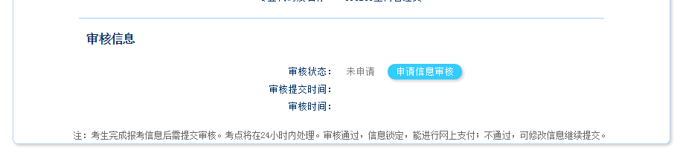
点击“申请信息审核”按钮时，会出现提示信息；
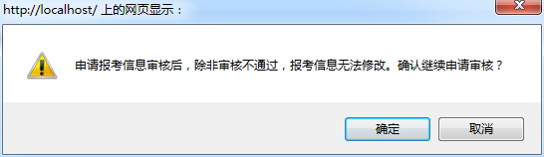
点击“确定”后，审核状态会变成“待审核”状态；
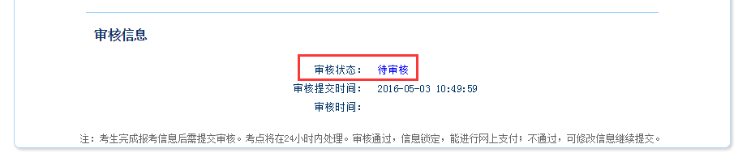
如果考点审核未通过，考生需对自己的报名信息或者照片信息进行修改，再次提交审核；
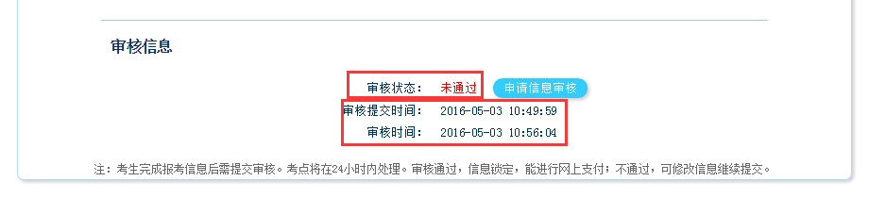
如果考点审核已通过，考生信息和照片将不能够进行更改并且需要在24小时内进行网上支付；
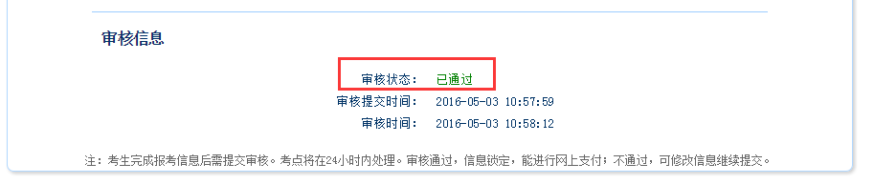
注：只有考生报考的考点开启了信息审核功能，考生才需要进行“申请信息审核”操作，如果考生报考的考点，未开启信息审核功能，则考生提交报考信息后，就可以直接进行网上支付操作。
- 网上支付
考生上传照片以及报考科目信息检查无误后，可点击报名状态，系统会跳转到支付按钮区域。
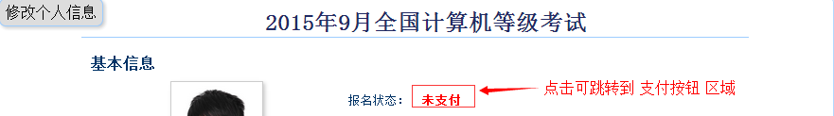
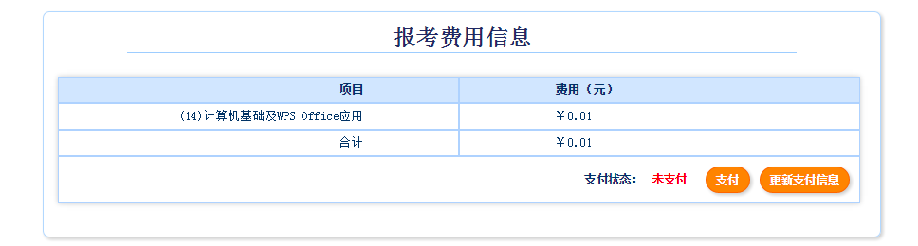
考生点击 “支付”按钮，系统会跳转到支付平台，选择银行，根据系统提示填入相关银行信息进行支付。
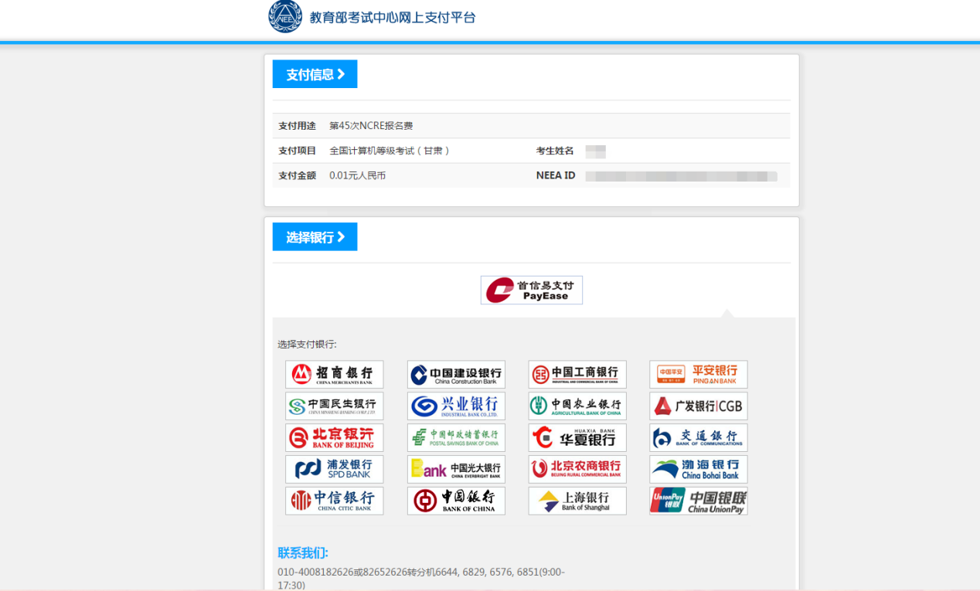
支付完成后，根据系统提示信息点击相关按钮。如果支付遇到问题，请重新 支付。
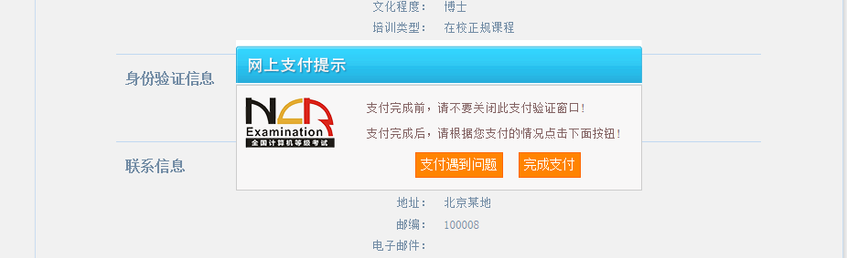
如果已经支付，但报考状态还是显示 “未支付”，请点击 “我已支付，更新支付信息”。系统会根据报考信息，更新报考状态。
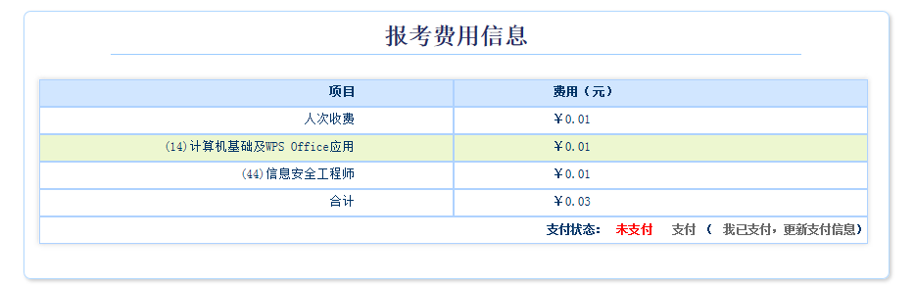
根据系统提示信息点击相关按钮。


支付完成后，考生可点击页面下方的“打印下载报名登记表”按钮，下载考生本人的报名登记表。
考生可在打印准考证有效时间内点击“打印下载准考证”按钮下载准考证。

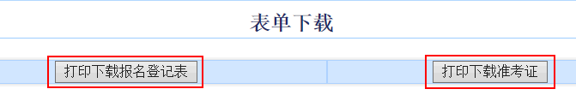
到此，考生已完成全部报名流程。

